Муниципальное общеобразовательное учреждение
«Средняя общеобразовательная школа № 40 с УИОП » г. Воркуты

Проект работы по физике

«Мелкий жук - ультразвук»
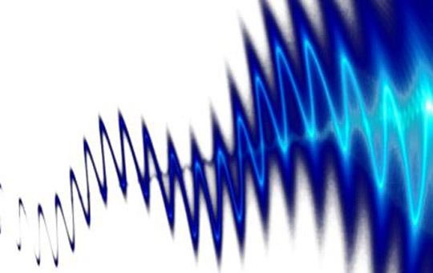
Исследование ультразвука низкой частоты
11 класс

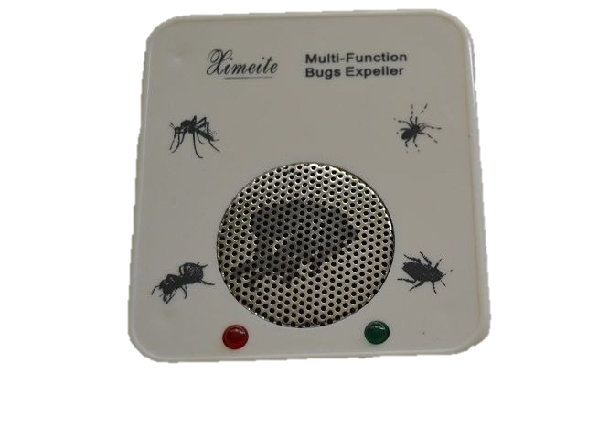

Учитель физики: Клебанюк
Владимир Владимирович

Воркута, 2015

Пояснительная записка

Работа предназначена для учащихся 11 классов, выполняется в течение 16 занятий по 2 часа, обеспечивает теоретическое и экспериментальное изучение способов получения физических свойств, а также практического применения ультразвука низкой частоты. Расширяет знание учащихся об упругих волнах, знакомит с обширной областью современной физической науки и её приложениями, а также помогает развивать навыки исследовательских умений учащихся и овладевать основами метода научного познания.
Цель работы: Расширение естественно-научного представления учащихся по средствам ознакомления с явлениями ультразвука, имеющими большое научное и прикладное значение.
Задачи:
- углубить знания и расширить область применения умений, полученных по всем разделам школьного курса физики;
- научиться исследовать явления ультраакустики в соответствии с циклом научного познания (уметь объяснить явления, которые происходят при распространении звуковых и ультразвуковых волн, решать физические задачи, связанные с колебательными и волновыми явлениями разной природы);
- применять на практике ультразвуковую установку «Ультразвук - 31», генераторы звуковых частот «ГШУ.ч - 52»;
- развивать творческие способности, интерес к физике, способствовать формированию мировоззрения и усвоению сущности метода научного познания природы.

1 этап: Сбор информации, подборка литературы, изучение техники безопасности, знакомство с работой и техническими возможностями оборудования для исследовательской деятельности – 2 часа.

2 этап:

Исследования, которые проводят учащиеся | Действия учителя или формы контроля
- Исследование диапазона рабочих частот генератора, диапазона выходных напряжений, оценка выходной мощности генератора. | Техника безопасности, координация действий учащихся, помощь в настройке оборудования. Оказание помощи в демонстрации полученных результатов. Подготовка к анализу проделанной работы.
- Получение осциллограмм входных и выходных напряжений. | Техника безопасности, подготовка данных для измерения, настройка оборудования. Оказание помощи в демонстрации полученных результатов
- Исследование интерференции ультразвука. | Лекция, презентация, техника безопасности координирование действий учащихся, Оказание помощи в демонстрации полученных результатов анализ исследования.
- Исследование изученных волн в пластинках. | Обобщение знаний, техника безопасности, построение опыта, координация действий. Оказание помощи в демонстрации полученных результатов.
- Исследование ультразвуковых волн методом Кундта. | Техника безопасности. Лекция, презентация. Настройка оборудования. Оказание помощи в демонстрации полученных результатов.
- Получение ультразвукового ветра и его исследование. | Техника безопасности. Настройка оборудования. Оказание помощи в демонстрации полученных результатов, анализ проделанной работы.
- Исследование ультразвуковой кавитации в жидкостях. | Техника безопасности. Лекция, презентация. Подготовка оборудования. Оказание помощи в демонстрации полученных результатов
- Исследование качества обработки твёрдых и жидких материалов. | Техника безопасности. Лекция, презентация. Подготовка оборудования. Оказание помощи в демонстрации полученных результатов
- Исследование ориентирующего действия ультразвука, коагуляции сферических частиц в ультразвуковом поле. | Техника безопасности. Лекция, презентация. Подготовка оборудования. Оказание помощи в демонстрации полученных результатов.
Всего: 12 часов.

3 этап: Рефлексия.
Представление результатов исследования ультразвука низкой частоты в творческой форме (сказка, песня, стихотворение, инсценировка) с использованием презентационного материала – 1 час.

Список использованной литературы:

- Маркосова Н.М. Изучение ультразвука в курсе физики средней школы. М.: «Просвещение» 2004г.
- Хорбенко И.Г. Звук. Ультразвук. М.: «Знание» 2000г.
- Рыдник В.И. О современной акустике. М.: «Просвещение» 1979г.
- Инструкции к ультразвуковой установке «Ультразвук - 31»
- Качинский А.М., Кимбар Б.А. Задание к работам практикума по физике 9-11 классы. Минск: «Народная асвета» 1976г., переиздание 2014г.
- Штибер Б.М. Исследование ультразвуком в медицине. М.: «Знание» 2014г.

Оборудование для выполнения проекта:

1. установка «Ультразвук - 31»;
2. генератор «ГНЧ» - школьный;
3. громкоговоритель;
4. генератор ультразвуковых частот "Г Ш Уч - 52";
5. набор кювет;
6. набор жидкостей для исследования;
7. магнитострикционные излучатели;
8. кавитометр;
9. эмульсии;
10. образцы твёрдых и хрупких металлов.

